2019年12月27日
企画委員各位
独立行政法人日本学術振興会
薄膜第１３１委員会
委員長 近藤 高志

日本学術振興会 薄膜第１３１委員会
第144回企画委員会 開催通知

標記委員会を下記案内のとおり開催しますのでご参集ください。なお、併せて別紙プログラムに記載の第297回研究会ならびに第291回委員会を開催することを申し添えます。

1. 開催日時： 2020年2月17日（月）10:30-12:00

2. 場所： 名古屋大学東山キャンパス IB電子情報館中棟1階IB015講義室
住所： 〒464-8601 名古屋市千種区不老町
TEL： 052-559-9670
アクセス： 地下鉄名城線・名古屋大学駅3番出口
名古屋大学アクセスマップ http://www.nagoya-u.ac.jp/access-map/

3. 議事
（１）次回委員会・研究会について
（２）今後の活動方針について
（３）その他

議題の追加がございましたら、庶務担当: 大見委員まで御連絡下さい。
大見 俊一郎（薄膜第１３１委員会 庶務幹事）
○第131委員会ホームページ
http://www.sdm.ee.e.titech.ac.jp/JSPS/TF131.html

東京工業大学 工学院 電気電子系
〒226-8502 横浜市緑区長津田町4259 J2-72
電話&Fax : 045-924-5481
E-mail: ohmi@ee.e.titech.ac.jp
URL: http://www.sdm.ee.e.titech.ac.jp

ご出欠を 2020年1月31日(金)までにご回答いただきたくお願いします。
【会場案内】

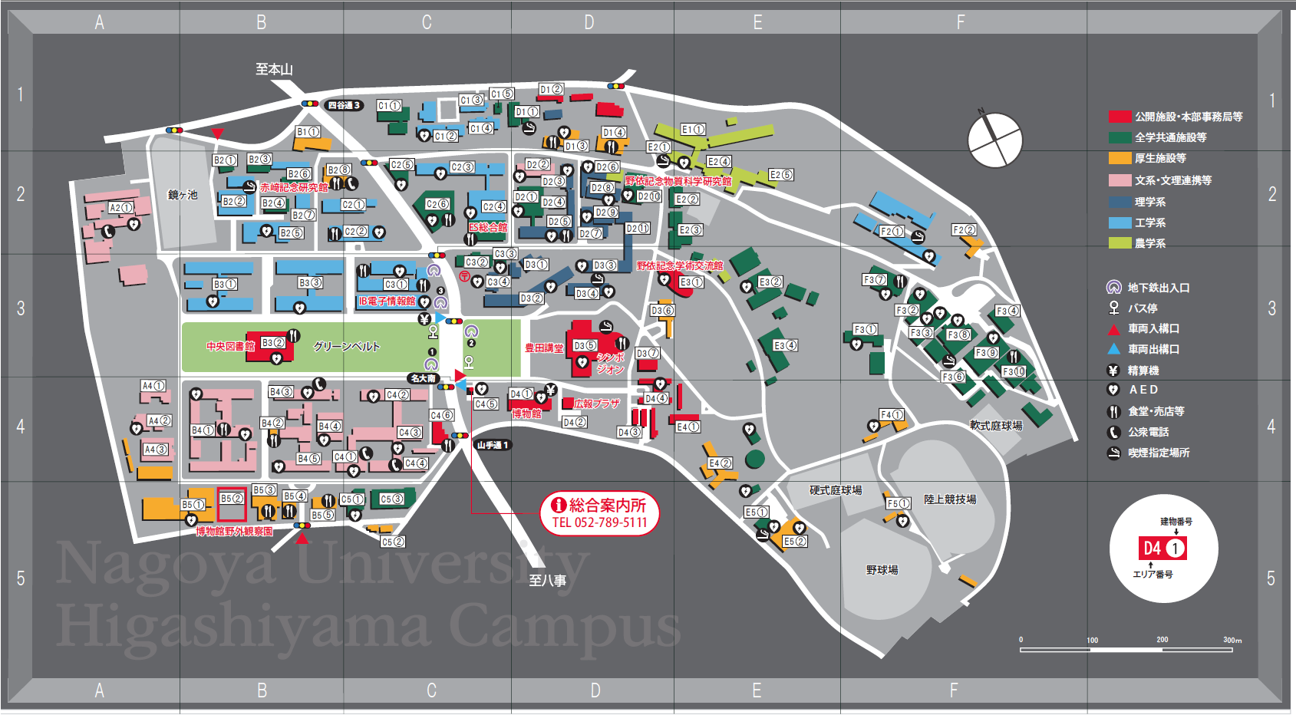
名古屋大学東山キャンパスマップ

IB電子情報館（IB館）はC３①の建物です。地下鉄名城線・名古屋大学駅の改札口を出て右方向、3番出口に向かってください。一つ目のエスカレーターを上がって左に行くと名大の地下1階に出ます。正面左のB1Fにコンビニがある建物がIB館南棟となります。コンビニの横の扉から建物に入っていただき、すぐの階段あるいはエレベーターで2Fに上がったところが大講義室です。

